Zarządzenie Nr 1/2016
Dyrektora Miejskiego Ośrodka Pomocy Społecznej w Bochni
z dnia 01 lutego 2016

w sprawie: wprowadzenia zmian w Regulaminie Organizacyjnym Miejskiego Ośrodka Pomocy Społecznej w Bochni
Na podstawie § 3 ust. 11 Statutu Miejskiego Ośrodka Pomocy Społecznej w Bochni nadanego uchwałą Rady Miejskiej Nr XV/132/15 z dnia 29 grudnia 2015 r. w sprawie: Statutu Miejskiego Ośrodka Pomocy Społecznej w Bochni (Dz.Urz. Woj. Małopolskiego z 2016 r. poz. 547) z a r z ą d z a m co następuje:
§ 1
W Regulaminie Organizacyjnym Miejskiego Ośrodka Pomocy Społecznej w Bochni wprowadzonym Zarządzeniem wewnętrznym Nr 6/2009 Dyrektora Miejskiego Ośrodka Pomocy Społecznej w Bochni z późń. zm. wprowadza się następujące zmiany.
- W § 3 ust. 2 po pkt. 10) dodaje się pkt. 11) w brzmieniu:
„11) Klub Integracji Społecznej”

- Schemat graficzny organizacji MOPS, o którym mowa w § 3 ust. 3
otrzymuje brzmienie, jak w Załączniku Nr 1 do niniejszego zarządzenia.

- W § 4 ust. 1 po pkt. 8) dodaje się pkt. 9) w brzmieniu:
„9) realizuje zadania polegające w szczególności na kształtowaniu aktywnej postawy w życiu społecznym i zawodowym osób wykluczonych lub zagrożonych wykluczeniem społecznym”

- W § 5 po ust. 9 dodaje się ust. 10 w brzmieniu:
„10. Klub Integracji Społecznej może w szczególności realizować:
- działania służące kształtowaniu aktywnej postawy w życiu społecznym i zawodowym,
- reintegrację zawodową i społeczną osób wykluczonych lub zagrożonych wykluczeniem społecznym,
- kierowanie na prace społecznie użyteczne,
- organizowanie staży zawodowych,
- przygotowanie do podjęcia zatrudnienia lub innych form zarobkowania,
- działania mające na celu pomoc w znalezieniu pracy,
- ułatwienie dostępu do ofert pracy,
- oferowanie i/lub ułatwianie dostępu do szkoleń i kursów podnoszących lub uzupełniających kwalifikacje zawodowe,
- pomoc w profesjonalnym przygotowaniu aplikacji zawodowych,
- prowadzenie poradnictwa psychologicznego, prawnego i zawodowego,
- organizowanie działań o charakterze edukacyjnym,
- moderowanie aktywności samopomocowej,
- integrację działań społeczności lokalnej,
- opracowywanie i realizację programów pomocowych,
- współdziałanie z innymi podmiotami w zakresie realizacji zadań wynikających z procesu reintegracji zawodowej i społecznej uczestników Klubu,
- umożliwianie dostępu do komputera, Internetu oraz drukarki,
- rozwijanie wolontariatu oraz sieci wzajemnego wsparcia.

§ 2
Wykonanie zarządzenia powierza się Zastępcy Dyrektora MOPS, który zobowiązany jest do zapoznania z nim pracowników MOPS
§ 3
Zarządzenie wchodzi w życie z dniem wydania.

Załącznik Nr 1 do Zarządzenie Nr 1/2016 Dyrektora MOPS w Bochni z dnia 01 lutego 2016r.

Schemat organizacyjny
Miejskiego Ośrodka Pomocy Społecznej w Bochni

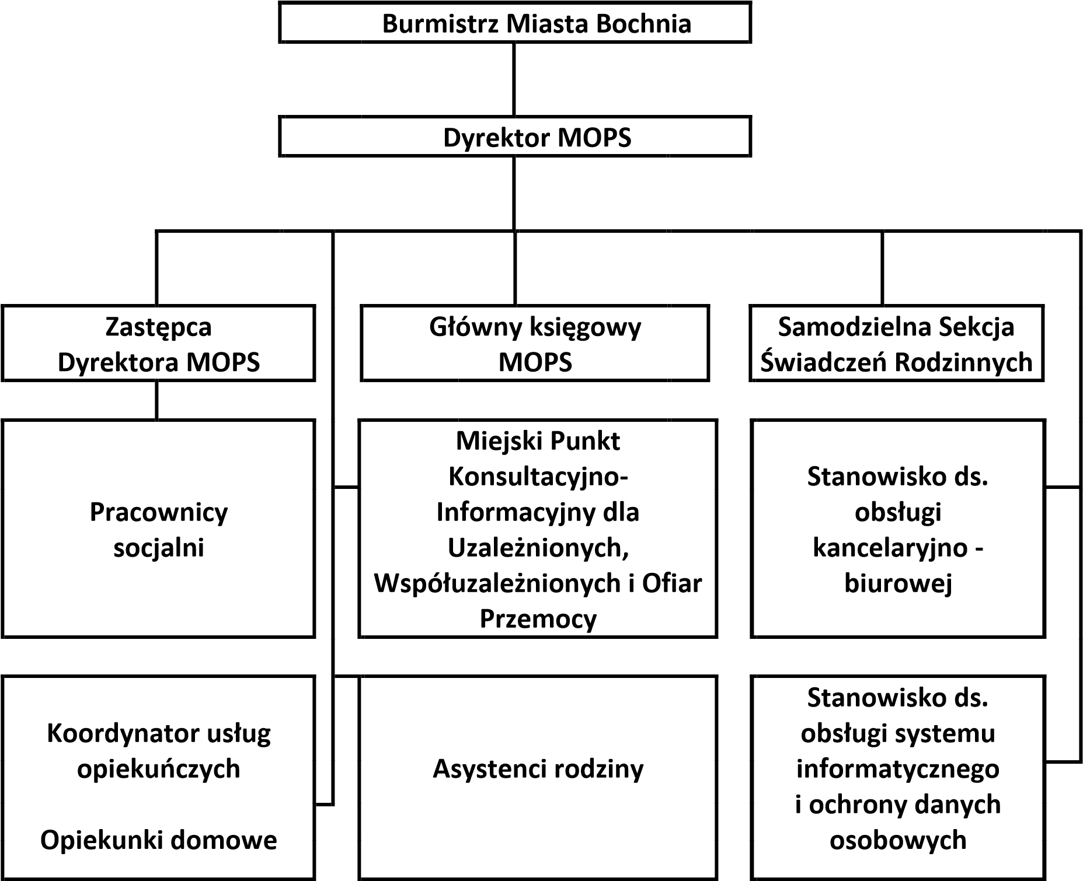

Klub
Integracji Społecznej

